实验四 典型时序逻辑电路的应用
- 实验目的
- 掌握双向移位寄存器的工作原理。
- 学会应用双向移位寄存器构成节日彩灯控制电路。
3、掌握集成计数器器的工作原理。
4、学会应用集成计数器构成任意进制计数器。

- 实验所用器件和仪表
- 与非门74LS20 1片
- 移位寄存器74LS194 2片
- 集成计数器74LS161 1片
- 万用表和示波器
- 实验箱

- 实验内容
- 验证双向移位寄存器74LS194的逻辑功能，并构成一个节日彩灯控制电路。
（每个芯片的电源和地端要连接。输入来源于开关，输出送到LED灯上，观察在不同的输入时LED灯的亮灭情况）

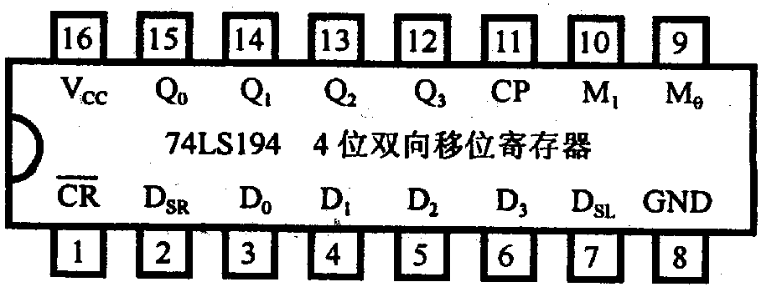

输入 |  |  |  |  | 输出 | 功能
/CR | M1 M0 | CP | D_{SL} D_{SR} | D₀ D₁ D₂ D₃ | Q₀ Q₁ Q₂ Q₃
L  H  H  H  H  H  H | × ×  H H  L H  L H  H L  H L  L L | ×  ↑  ↑  ↑  ↑  ↑  × | × ×  × ×  × H  × L  H ×  L ×  × × | a b c d | L L L L  a b c d  H Q₀ Q₁ Q₂  L Q₀ Q₁ Q₂  Q₁ Q₂ Q₃ H  Q₁ Q₂ Q₃ L  Q₀ Q₁ Q₂ Q₃ | 清零  置数  右移  右移  左移  左移  保持
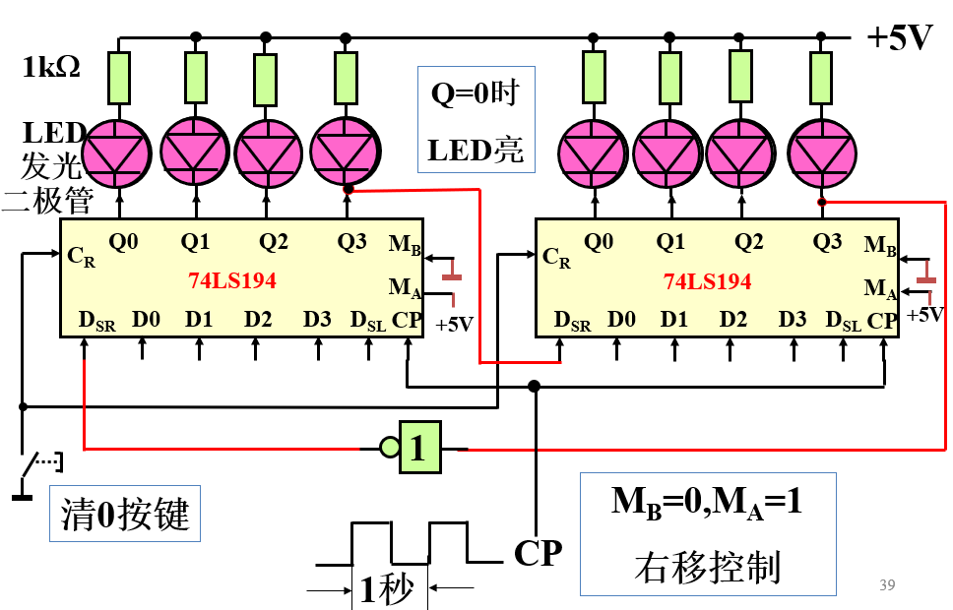
图 4.1 74LS194芯片功能及应用图
（此处说明你所观察到的彩灯闪烁的规律）
2、验证74LS161逻辑功能，并构成一个七进制的计数器。
74LS161是中规模集成的四位同步二进制计数器，除了具有二进制加法计数功能外，还具有预置数、保持和异步置零等附加功能。其引脚排列如下图所示。
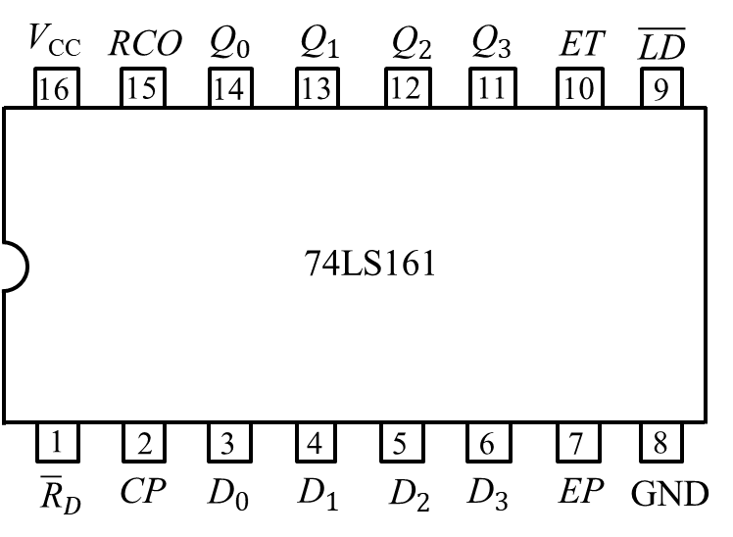
图4.2 74LS161引脚排列

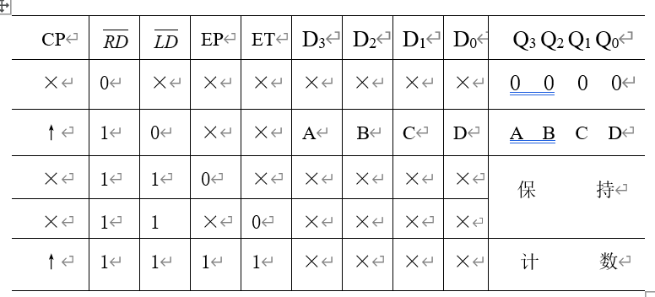
表4-1 74LS161的功能表
可以使用置零法或置数法获得任意进制的计数器。置零法适用于有置零输入端的计数器，图4.2为利用74LS161的异步清零端${\overline{\text{R}}}_{D}$的置零功能构成的七进制加法计数器的原理图，状态转换图如图4.3所示。
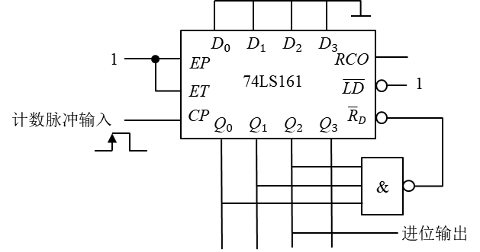
图4.2 置零法构成七进制计数器
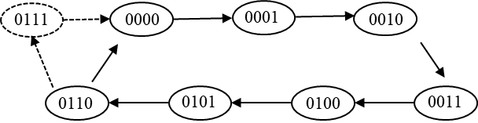
图4.3电路的状态转换图
请用置数法设计一个从0010到1000的七进制计数器。画出逻辑图和状态转换图。

